文档/ USBKey等OCX控件安装失败
解决方法：
- 打开Internet选项
- 选择“安全”选项卡
- 点击“自定义级别”按钮
- 找到“下载未签名的ActiveX控件”
- 选择“提示”，然后重新打开IE
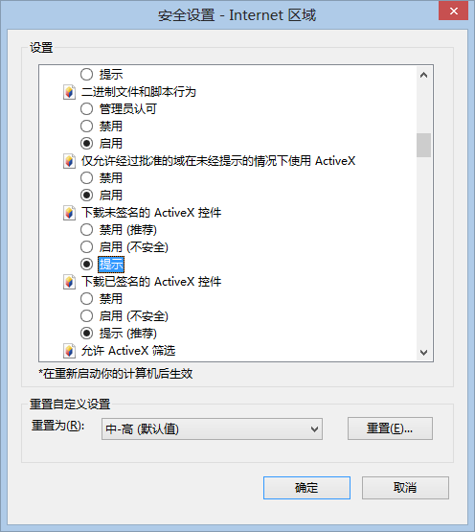
备注：
- 如果是Vista以上系统，第一次安装控件时右键点击IE图标，选择“以管理员身份运行”。
- 针对Vista/Win7 64位系统，确保运行的是32位版IE（默认为32位版本，有些用户或某些所谓的优化版系统可能会被配置成强制使用64位版IE）。验证IE版本的方法为：打开任务管理器，查看进程，iexplore.exe后面标有“*”则为32位版本。

文档控件遇到“文件存取错误”
解决方法：
- 关闭所有IE
- 右键点击IE图标
- 选择“以管理员身份运行”即可

备注：
强制IE以管理员身份运行的方法：
- 新建文本文件并命名为“x.reg”
- 使用记事本编辑“x.reg”，并输入如下内容并保存：
Windows Registry Editor Version 5.00

[HKEY_CURRENT_USER\Software\Microsoft\Windows NT\CurrentVersion\AppCompatFlags\Layers]
"C:\\Program Files\\Internet Explorer\\iexplore.exe"="RUNASADMIN"
"C:\\Program Files (x86)\\Internet Explorer\\iexplore.exe"="RUNASADMIN"
- 双击“x.reg”导入注册表即可

在IE9/10/11浏览器中出现问题
例如：
- 点击登录后长时间卡在登录界面。
- 菜单变成这样：

- 或变成这样，点击“下一步”等流程按钮会报脚本错误：
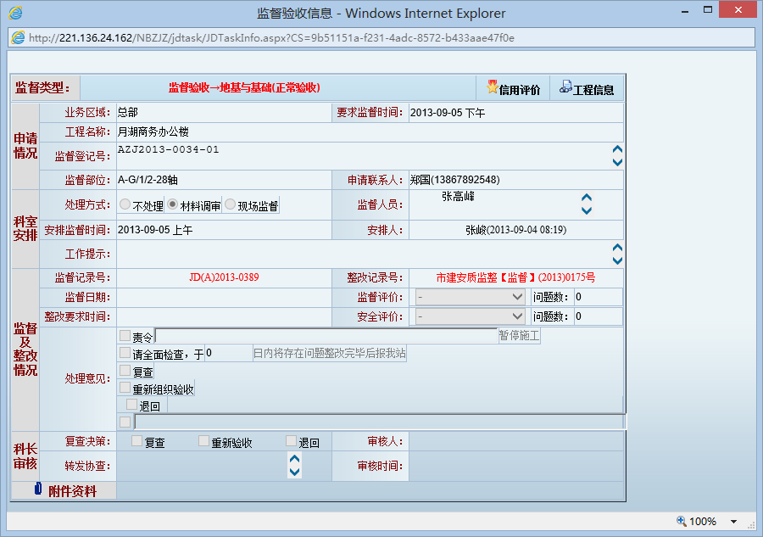

解决方法：
- 在系统主页按“Ctrl + N”打开新窗口
- 在打开的新窗口中按下Alt显示菜单栏
- 依次点击“工具”〉“兼容性视图设置”〉“添加”
- 关闭所有IE窗口，重新打开即可

IE被强制为64位模式，导致各种OCX控件无法使用
可能的原因：
- 用户自己捣鼓成64位IE
- 各种XX优化版系统搞鬼
- 各种流氓软件搞鬼，例如：360，金山等

解决方法：
- 打开Internet选项
- 切换到“高级”标签页
- 去掉勾选“启用增强保护模式”
- 重启电脑后即可使用32位版IE
- 以上操作无效，则需要使用将IE搞成这个状况的所谓的优化工具进行还原。
- 如果以上都不行，则参考下面的暴力法：
  - 关闭所有IE窗口，打开任务管理器结束所有iexplore.exe进程
  - 把“C:\Program Files\”下的“Internet Explorer”文件夹改名，比如“Internet Explorer X64”
  - 把“C:\Program Files (x86)”下的“Internet Explorer”文件夹复制到“C:\Program Files\”下

各种控件和权限问题（除64位问题外）的终极解决方案
- 打开Internet选项
- 切换到“安全”选项卡
- 选择“受信任的站点”
- 点击“站点”按钮
- 填写该网站URL，例如：检测业务系统为http://www.zjdjc.net 。
- 去掉下方“对该区域中的所有站点要求服务器验证”的勾选
- 点击“添加”按钮
- 重新登录系统即可
- 使用此解决方案后，IE无需“管理员身份运行”即可正常使用系统全部功能。

